Dokumentasi Final Project Data Visual Individu
Nama : Edbert Conary Basanda
NIM : 2802494401
Project Tracks : Business Analytics
Dataset : Telco Customer Churn
Tools : Microsoft Power BI
Link Dataset : https://www.kaggle.com/datasets/blastchar/telco-customer-churn
Link Power BI : https://app.powerbi.com/view?r=eyJrIjoiZjcyM2I1YzYtMzdkOS00ODhmLWE2OWMtYmNmYjljN2Y4MGY1IiwidCI6IjM0ODViOTYzLTgyYmEtNGE2Zi04MTBmLWI1Y2MyMjZmZjg5OCIsImMiOjEwfQ%3D%3D

https://binusianorg-my.sharepoint.com/personal/edbert_basanda_binus_ac_id/Documents/Davis%20Final%20Project.pbix?csf=1&web=1&e=2SAena

- Data Selection & Cleaning
Ini adalah bentuk dataset sebelum saya melakukan data cleaning dimana terdapat 11 baris kosong pada kolom TotalCharges karena terdapat pelanggan dengan tenure 0, Kolom SeniorCitizen yang berformat angka dan bukan Yes/No, Kolom TotalCharges tersimpan sebagai Text bukan angka, dan terakhir Kolom TenureGroup belum terbuat. Selain itu juga tidak terdapat data terduplikat pada datasetnya
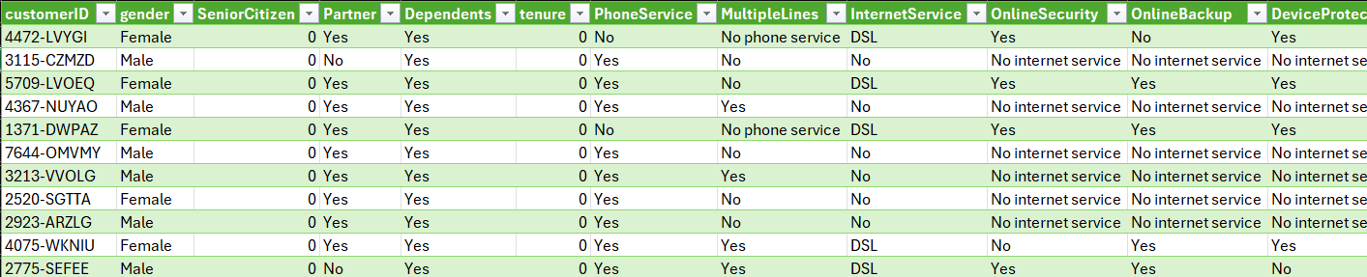

Pada bagian terlihat ada 11 baris kosong pada kolom TotalChanges maka oleh karena itu kita perlu isi setiap cell kosong tersebut pada Microsoft Power BI dengan ke tab Home dan klik remove Blank Rows untuk remove rows yang kosong pada dataset.
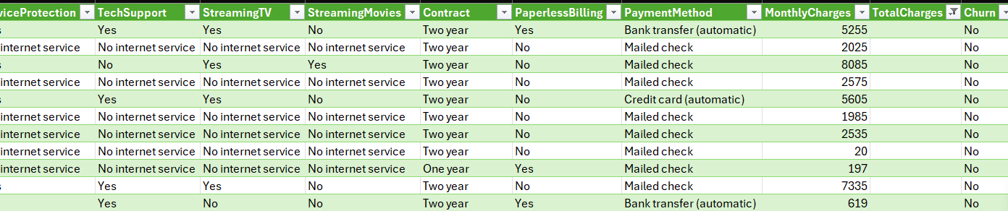

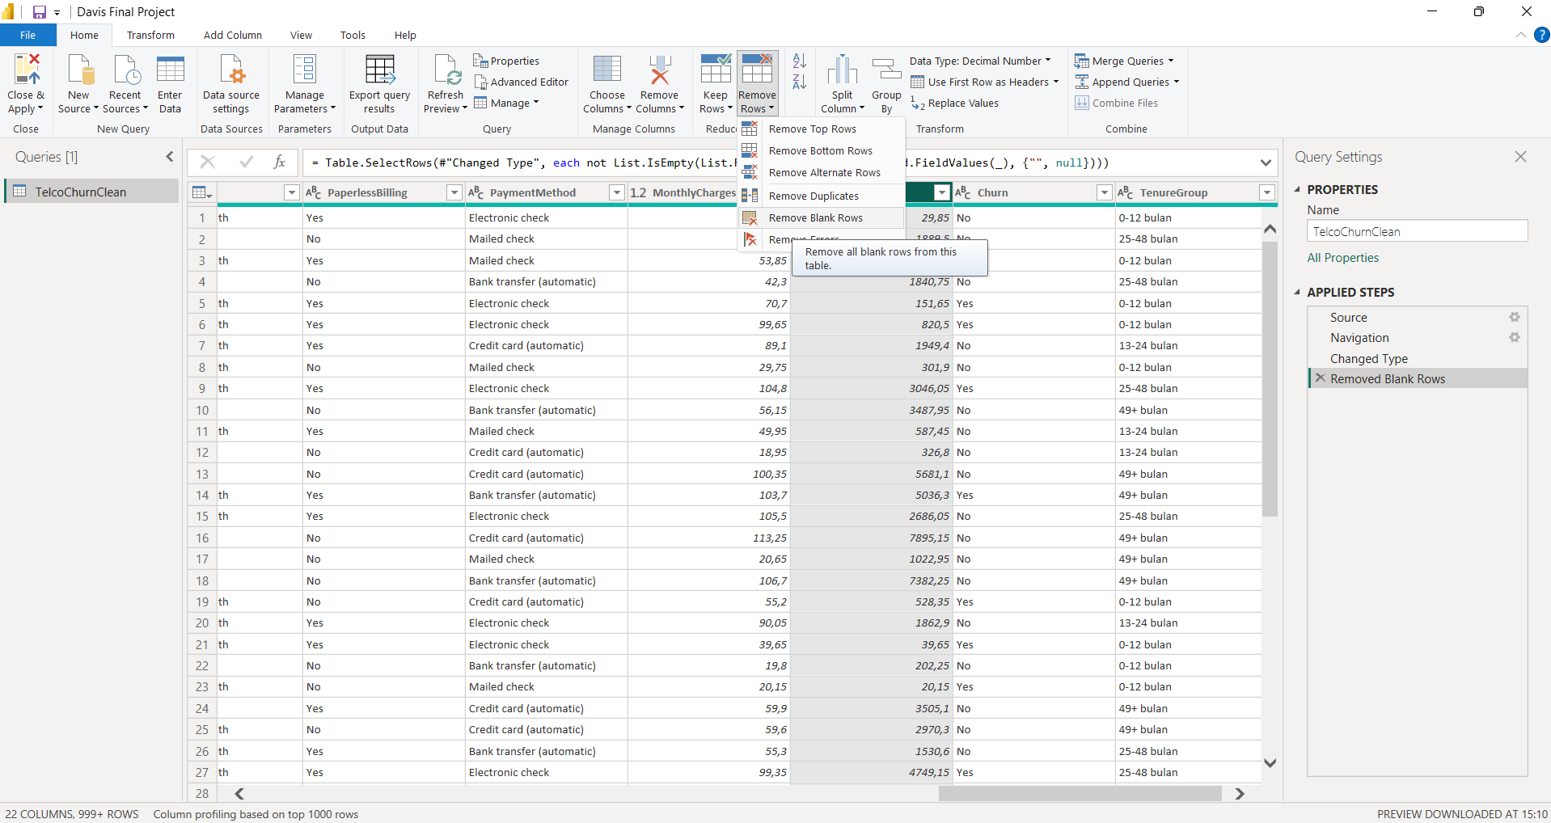

Pada bagian ini kolom SeniorCitizen kita ingin mengganti isinya dari cuman angka 0 dan 1 menjadi Yes/No dengan ke tab Transform dan pilih replace values dimana kita akan dapat pop up dimana kita bisa replace 1 dengan Yes dan 0 dengan No. Jadi tinggal klik replace all dan close dan hasilnya akan ganti seperti pada gambar tersebut
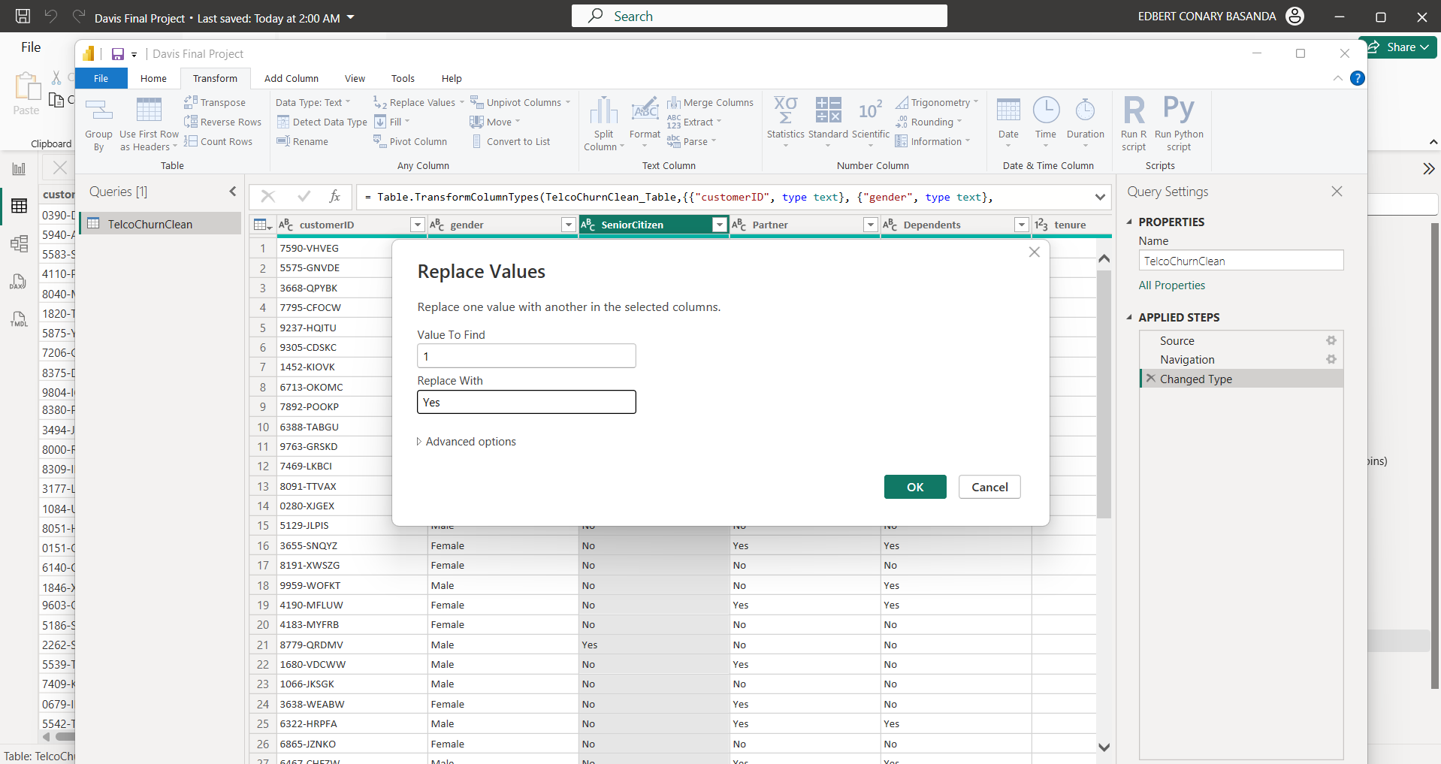
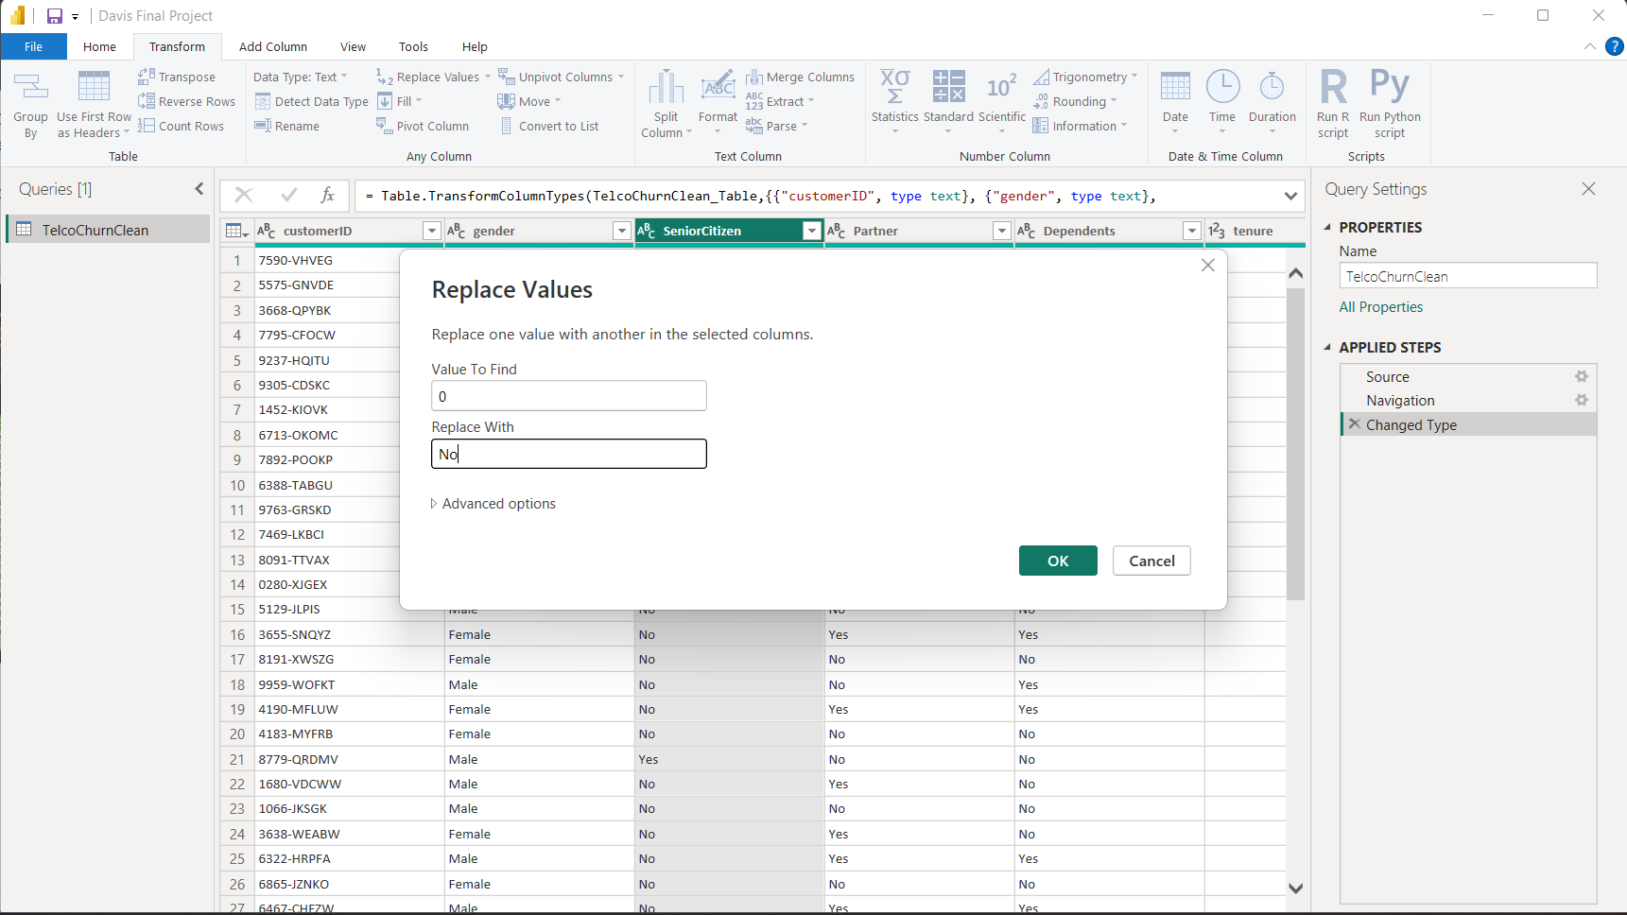
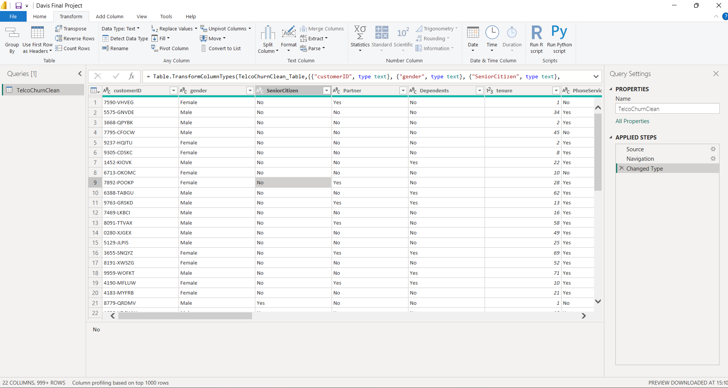

Pada bagian kita ingin memastikan bahwa isi data pada kolom MonthlyCharges dan TotalCharges adalah angka maka kita bisa ubah menjadi decimal number pada tab transform untuk 2 kolom tersebut.
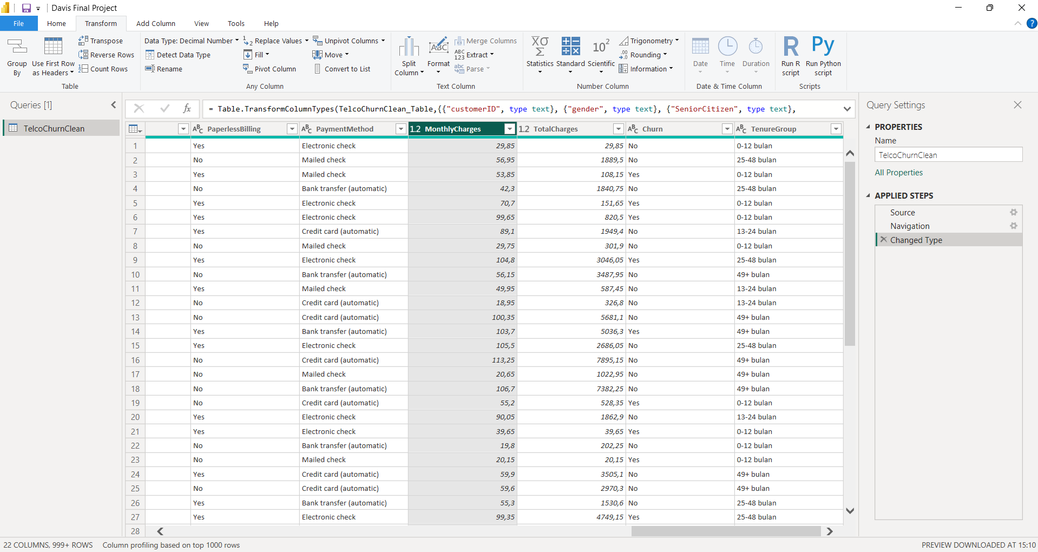
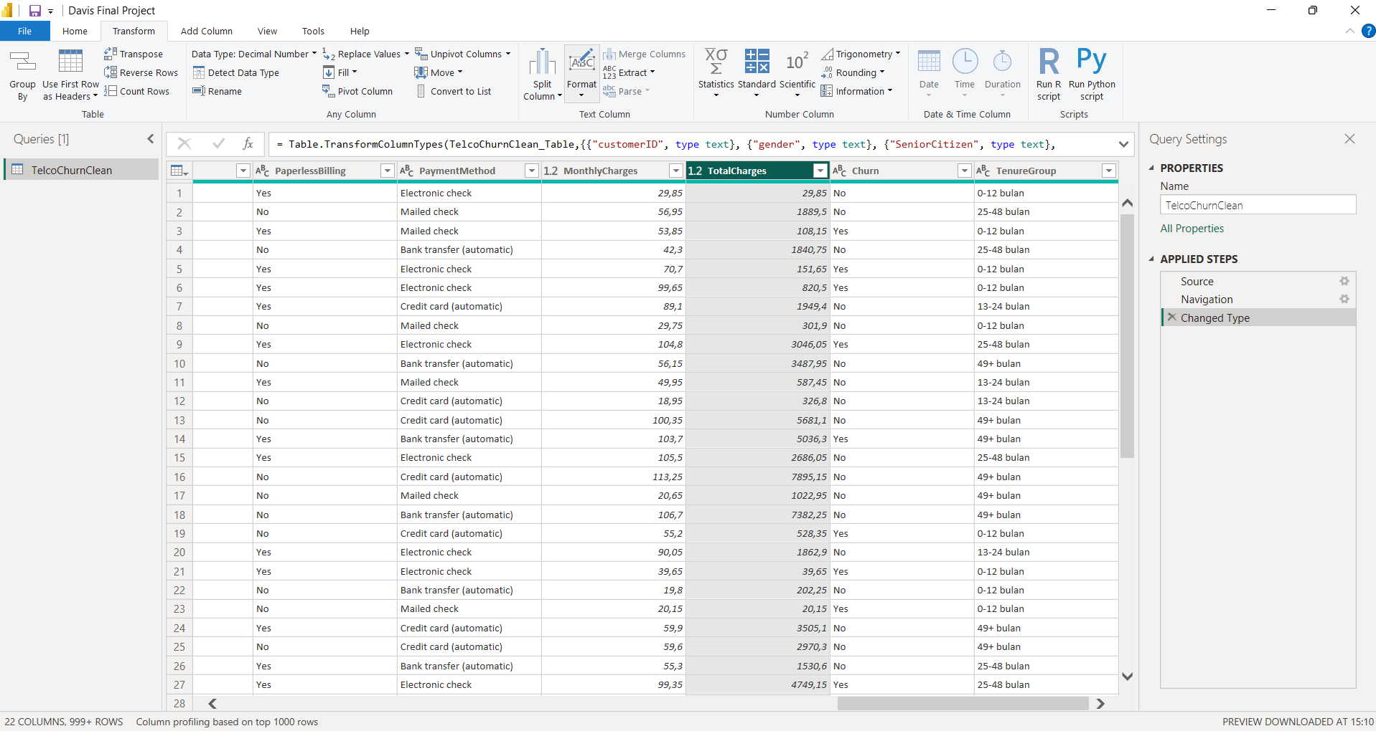
Pada bagian ini kita ingin membuat kolom baru yang nanti akan digunakan saat membuat data visualisasi chart pada Microsoft Power BI yaitu menggunakan formula ini :
=IF(F2<=12,"0-12 bulan",IF(F2<=24,"13-24 bulan",IF(F2<=48,"25-48 bulan","49+ bulan")))

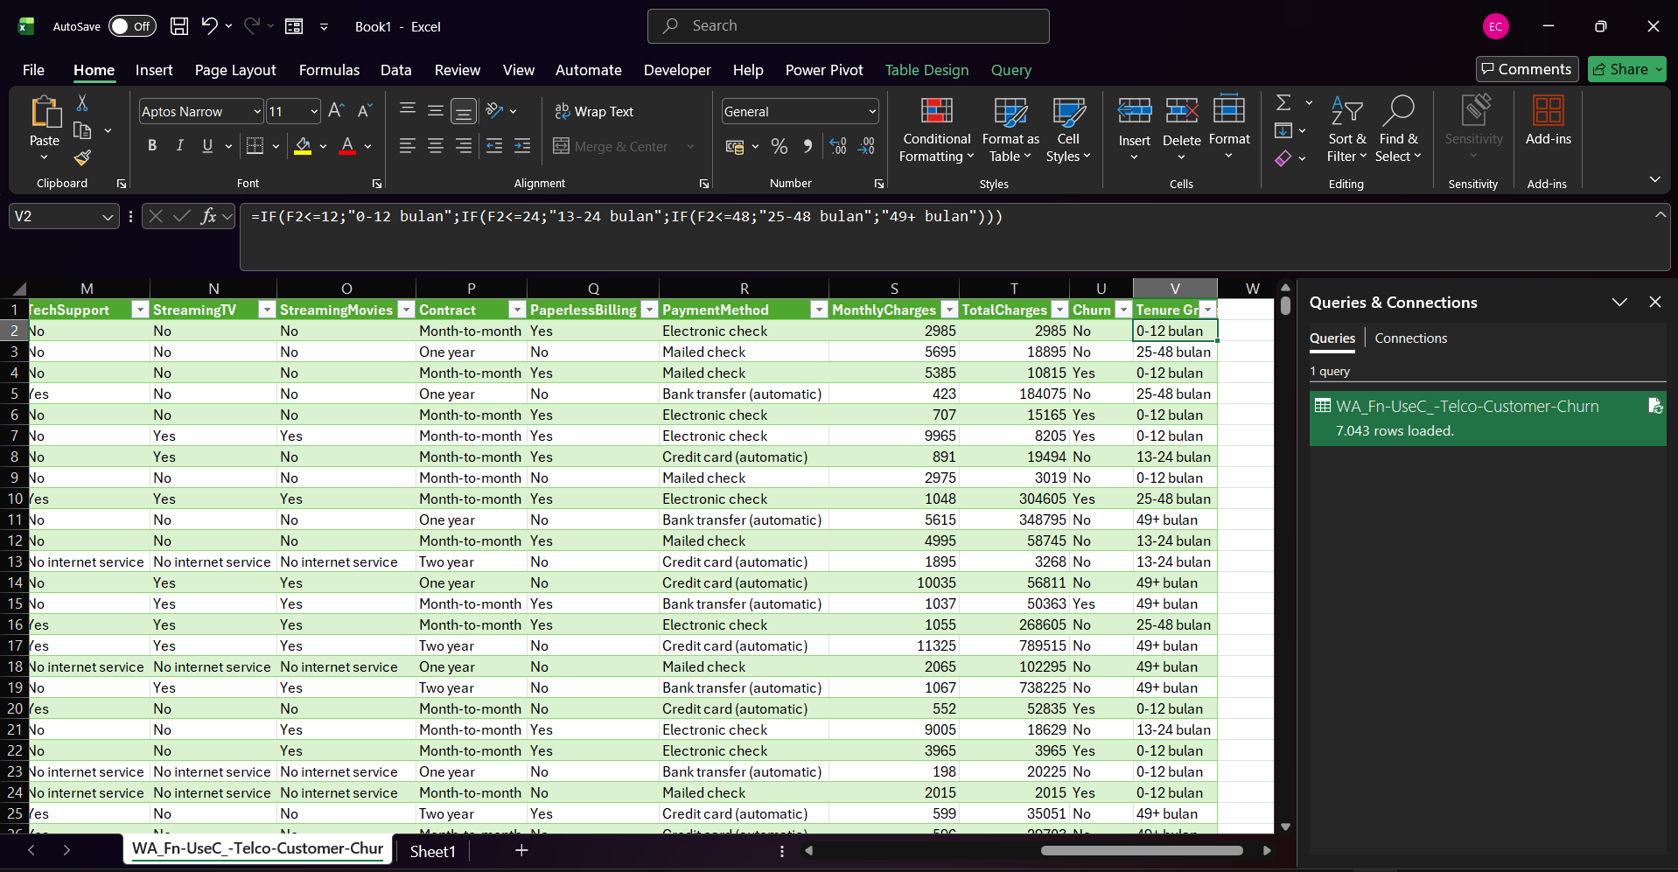
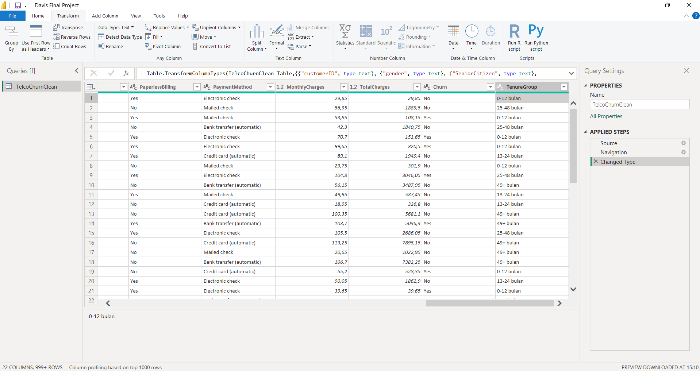

- Exploratory Data Analysis

Scatter Chart :
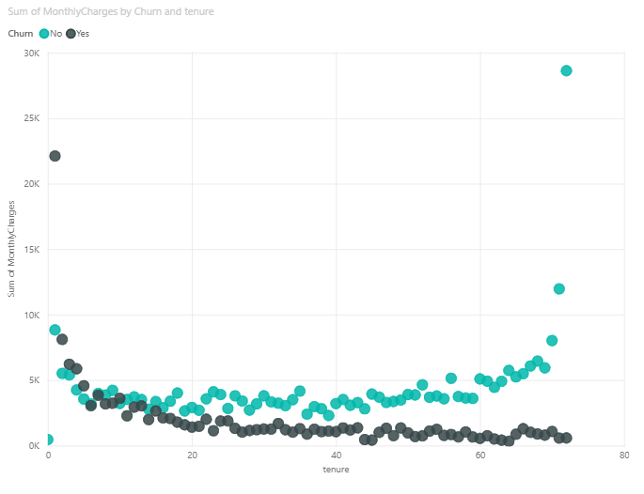
Chart tersebut adalah scatter chart yang menggambarkan hubungan antara lama pelanggan berlangganan atau tenure dan total biaya bulanan atau Sum of MonthlyCharges yang berdasarkan status churn. Titik yang berwarna abu-abu gelap menunjukkan pelanggan yang berhenti berlangganan di mana biaya bulanan cenderung tinggi pada awal masa berlangganan yang kemudian menurun dan relatif stabil seiring bertambahnya lama berlangganan. Selain itu titik warna hijau menampilkan pelanggan yang tetap bertahan yang menunjukkan bahwa total biaya bulanan cenderung meningkat secara bertahap seiring dengan semakin lamanya pelanggan menggunakan layanan.

Histogram Chart :
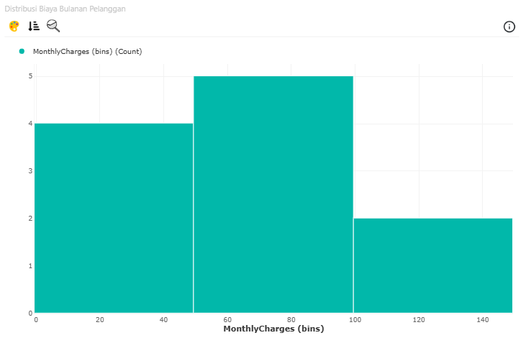
Chart ini adalah Histogram yang menampilkan distribusi biaya bulanan pelanggan atau MonthlyCharges dengan mengelompokkan nilai biaya ke dalam beberapa rentang tertentu. Sumbu horizontal (X) menunjukkan rentang biaya bulanan, sedangkan sumbu vertikal (Y) menunjukkan jumlah pelanggan pada setiap rentang tersebut. Berdasarkan grafik tersebut sebagian besar pelanggan berada pada kategori biaya menengah, yaitu pada rentang 50 hingga 100, dengan jumlah sebanyak 5 pelanggan. Selanjutnya, terdapat 4 pelanggan yang berada pada rentang biaya rendah, yaitu antara 0 hingga 50. Sementara itu, pelanggan dengan biaya bulanan tertinggi, yaitu pada rentang 100 hingga 150, memiliki jumlah paling sedikit, hanya sebanyak 2 pelanggan.

Line Chart :
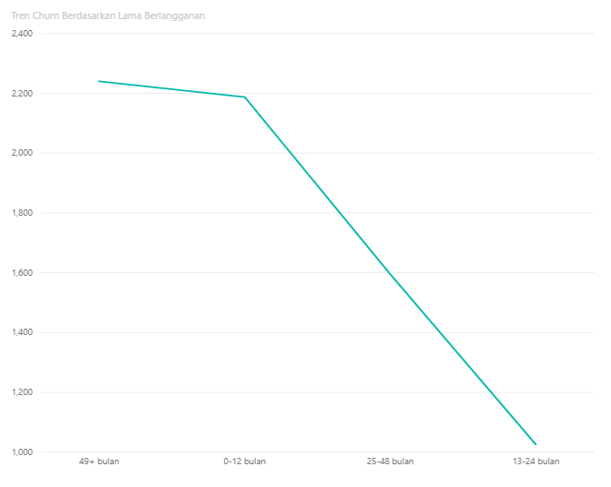
Chart ini menampilkan Line chart yang menggambarkan tren churn berdasarkan lama pelanggan berlangganan dimana Sumbu horizontal (X) menunjukkan kelompok masa berlangganan sedangkan sumbu vertikal (Y) menampilkan jumlah pelanggan pada setiap kelompok. Garis berwarna hijau memperlihatkan bahwa jumlah tertinggi terdapat pada pelanggan yang telah berlangganan lebih dari 49 bulan, dengan nilai yang berada di atas 2.200. Kelompok pelanggan baru dengan masa berlangganan 0–12 bulan berada pada posisi berikutnya dengan jumlah yang tidak jauh berbeda. Setelah itu, grafik menunjukkan penurunan yang cukup signifikan pada kelompok pelanggan dengan masa berlangganan 25–48 bulan, dan mencapai titik terendah pada kelompok 13–24 bulan dengan nilai sekitar 1.000.

- Interactive Dashboard Construction
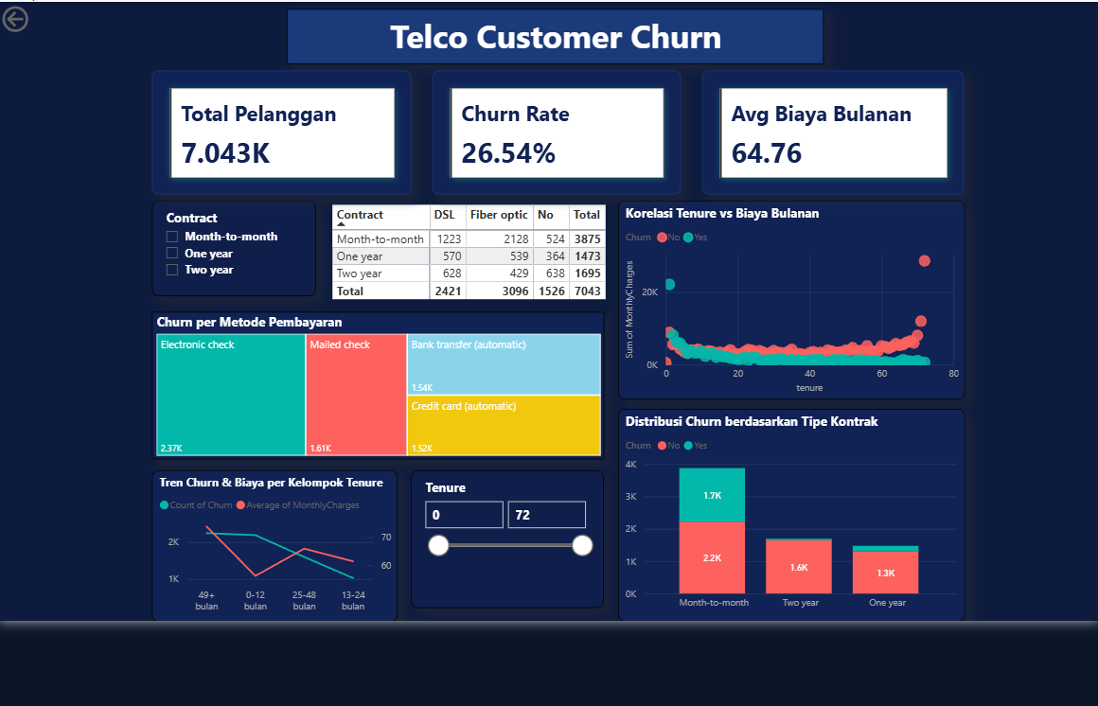

- Critical Reflection
Dashboard ini yang bernama Telco Customer Churn yang dirancang untuk Customer Retention Manager dan tim Business Strategy di perusahaan telekomunikasi. Fokus utamanya adalah membantu para pengambil keputusan yang bertanggung jawab dalam menurunkan tingkat customer churn dan meningkatkan retensi pelanggan dalam jangka panjang. Selain itu, dashboard ini juga bermanfaat bagi analis pemasaran yang mengembangkan program loyalitas serta tim strategi harga yang mengevaluasi struktur kontrak pelanggan. Para pengguna tersebut membutuhkan visualisasi yang jelas dan mudah dipahami tidak hanya sekedar hasil analisis statistik yang kompleks. Dengan adanya dashboard ini dapat membantu mengidentifikasi kelompok pelanggan yang memiliki risiko tinggi untuk berhenti berlangganan sehingga langkah pencegahan dan strategi retensi dapat dilakukan lebih awal.
Terdapat berbagai fitur yang interaktif dan salah satu fitur utama yang dihasilkan dari dashboard ini adalah bahwa jenis kontrak merupakan faktor utama yang mempengaruhi churn pelanggan. Pelanggan dengan kontrak bulanan dari month-to-month memiliki tingkat churn yang sangat tinggi, yaitu sebesar 42,7%. Sebagai perbandingan, pelanggan dengan kontrak satu tahun hanya memiliki tingkat churn sebesar 11,3%, sedangkan pelanggan dengan kontrak dua tahun hanya mencapai 2,8%. Hal ini menunjukkan bahwa pelanggan dengan kontrak bulanan memiliki kemungkinan berhenti berlangganan lebih dari 15 kali lebih besar dibandingkan pelanggan dengan kontrak dua tahun. Selain itu, pelanggan yang melakukan churn juga memiliki rata-rata biaya bulanan yang lebih tinggi, yaitu sebesar $74,44 dibandingkan $61,27 pada pelanggan yang tetap bertahan. Kondisi ini memberitahu bahwa sebagian pelanggan merasa biaya yang mereka keluarkan tidak sebanding dengan manfaat yang diterima. Oleh karena itu perusahaan disarankan untuk mendorong pelanggan agar beralih ke kontrak jangka panjang melalui pemberian diskon, program loyalitas, atau manfaat eksklusif lainnya, terutama bagi pelanggan dengan kontrak bulanan yang masih berada pada 12 bulan pertama masa berlangganan karena kelompok ini memiliki risiko churn tertinggi.
Lalu untuk mengurangi potensi bias dalam visualisasi, beberapa langkah telah dilakukan selama proses pengembangan dashboard. Pertama, data berhasil dibersihkan dengan mengisi 11 nilai yang hilang pada kolom TotalCharges. Nilai yang hilang tersebut diisi dengan angka nol sehingga seluruh 7.043 data pelanggan tetap dapat digunakan dalam analisis dan risiko survivorship bias dapat diminimalkan. Kedua setiap visualisasi menampilkan pelanggan yang melakukan churn maupun yang tetap bertahan secara bersamaan dengan penggunaan warna yang konsisten, sehingga tidak terjadi penekanan yang berlebihan pada salah satu kelompok pelanggan. Pendekatan ini membantu pengguna memperoleh gambaran yang lebih seimbang dan objektif terhadap kondisi pelanggan secara keseluruhan.

